
ЗАО «Уральский завод теплотехнического оборудования» более 18 лет занимается производством, монтажом-демонтажом, ремонтом и экспертизой водо-водяных и пароводяных подогревателей. Наша продукция успешно эксплуатируется как в Свердловской области, так и далеко за ее пределами.
Предлагаем Вам рассмотреть наше предложение, и приглашаем к взаимовыгодному, надежному и долгосрочному сотрудничеству.
Все Ваши вопросы, предложения и заявки направляйте нам по тел/факсу:
(343) 270-88-30, 278-16-78 E-mail: teplo@teplo66.ru, www.teplo66.ru
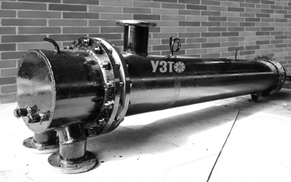

СКОРОСТНЫЕ ПАРОВОДЯНЫЕ ПОДОГРЕВАТЕЛИ
ГОСТ 28679-90
Наименование  продукции | Диаметр  корпуса, мм | Длина латунной  трубки, м | Днище | Цена трубной системы, руб. | Цена продукции, руб.
ПП2-6,3-0,2-2 | 325 | 2 | плоское | 33 700 | 48 600
ПП2-11,4-0,2-2 | 426 | 2 | плоское | 54 100 | 81 800
ПП1-21,2-0,2-2 | 530 | 2 | эллипт. | 98 200 | 145 800
ПП1-35,3-0,2-2 | 630 | 2 | эллипт. | 149 700 | 222 800
ПП2-9,5-0,7-2(4) | 325 | 3 | плоское | 38 400 | 59 600
ПП2-17,2-0,7-2(4) | 426 | 3 | плоское | 71 300 | 104 200
ПП1-32,0-0,7-2(4) | 530 | 3 | эллипт. | 120 300 | 181 300
ПП1-53,9-0,7-2(4) | 630 | 3 | эллипт. | 201 300 | 289 400
ПП1-76,8-0,7-2(4) | 720 | 3 | эллипт. | 308 300 | 371 300
ПП1-108 -0,7-2(4) | 820 | 3 | эллипт. | 480 100 | 641 300
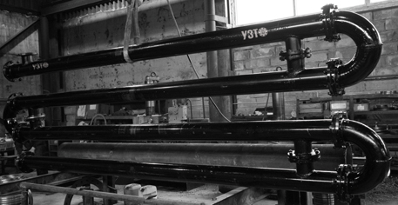

СКОРОСТНЫЕ ВОДО-ВОДЯНЫЕ ПОДОГРЕВАТЕЛИ

ГОСТ 27590-88
Наименование продукции | Диаметр корпуса, мм | Поверхность  нагрева, кв. м | Цена, руб. | Наименование продукции | Диаметр корпуса, мм | Поверхность  нагрева, кв. м | Цена, руб.
ТИП 01 | 57х2000 | 0,37 | 5 450 | ТИП 09 | 168х2000 | 3,49 | 18 850
ТИП 02 | 57х4000 | 0,75 | 7 050 | ТИП 10 | 168х4000 | 6,98 | 28 599
ТИП 03 | 76х2000 | 0,65 | 7 150 | ТИП 11 | 219х2000 | 5,75 | 28 699
ТИП 04 | 76х4000 | 1,32 | 8 950 | ТИП 12 | 219х4000 | 11,51 | 46 599
ТИП 05 | 89х2000 | 0,93 | 8 450 | ТИП 13 | 273х2000 | 10,28 | 46 600
ТИП 06 | 89х4000 | 1,88 | 11 800 | ТИП 14 | 273х4000 | 20,56 | 74 799
ТИП 07 | 114х2000 | 1,79 | 11 750 | ТИП 15 | 325х2000 | 14,24 | 60 600
ТИП 08 | 114х4000 | 3,58 | 16 999 | ТИП 16 | 325х4000 | 28,49 | 96 159

КАЛАЧИ И ПЕРЕХОДЫ ДЛЯ СЕКЦИЙ
Калач соединительный ГОСТ 27590-88  Цена за 1 шт. в рублях |  |  |  | Переход ГОСТ 27590-88  Цена за 1 шт. в рублях
ТИП 01 | D 57 – 705 | ТИП 05 | D 159 – 2 801 | ТИП 01 | D 57 – 433 | ТИП 05 | D 159 – 1 085
ТИП 02 | D 76 – 816 | ТИП 06 | D 219 – 4 169 | ТИП 02 | D 76 – 510 | ТИП 06 | D 219 – 1 705
ТИП 03 | D 89 – 919 | ТИП 07 | D 273 – 5 950 | ТИП 03 | D 89 – 575 | ТИП 07 | D 273 – 2 358
ТИП 04 | D114 – 1 254 | ТИП 08 | D 325 – 8 025 | ТИП 04 | D114 – 675 | ТИП 08 | D 325 – 3 751

ОХЛАДИТЕЛИ ВЫПАРА
Наименование продукции | Диаметр корпуса, мм | Длина латунной трубки, мм | Цена, руб. | Наименование продукции | Диаметр корпуса, мм | Длина латунной трубки, мм | Цена, руб.
ОВА-2 | 325 | 1000 | 56 988 | ОВА-16 | 426 | 2500 | 111 988
ОВА-8 | 325 | 2500 | 80 225 | ОВА-24 | 530 | 2500 | 189 625
Действует гибкая система скидок, индивидуальный подход к каждому клиенту.
Постоянным клиентам дополнительные скидки.
Гарантийный срок эксплуатации подогревателей – 24 месяца с момента ввода в эксплуатацию, но не более 36 месяцев со дня отгрузки.
Возможность поставки пластинчатых теплообменников из пластин датской компании Sondex.
Цены действительны с 01.04.2010

